


公共选修课程学习
操作手册
（学生版）

目录

操作流程 3
1.如何登录系统 3
1.1电脑端登录方式 3
1.2手机登录方式： 4
2.如何学习课程 7
2.1电脑端学习方式 7
2.2手机端学习方式 8

学习及考试设置
学习时间：2024年1月5日-2024年2月22日
考试时间：2024年1月5日-2024年2月22日
客服答疑群：521214299
技术人员朱工：QQ:914273535

预祝各位同学取得好成绩！

操作流程

1.如何登录系统

1.1电脑端登录方式
首先输入学校网络教学平台网址（http://abc.fanya.chaoxing.com/portal)，进入门户首页，界面如下图所示：
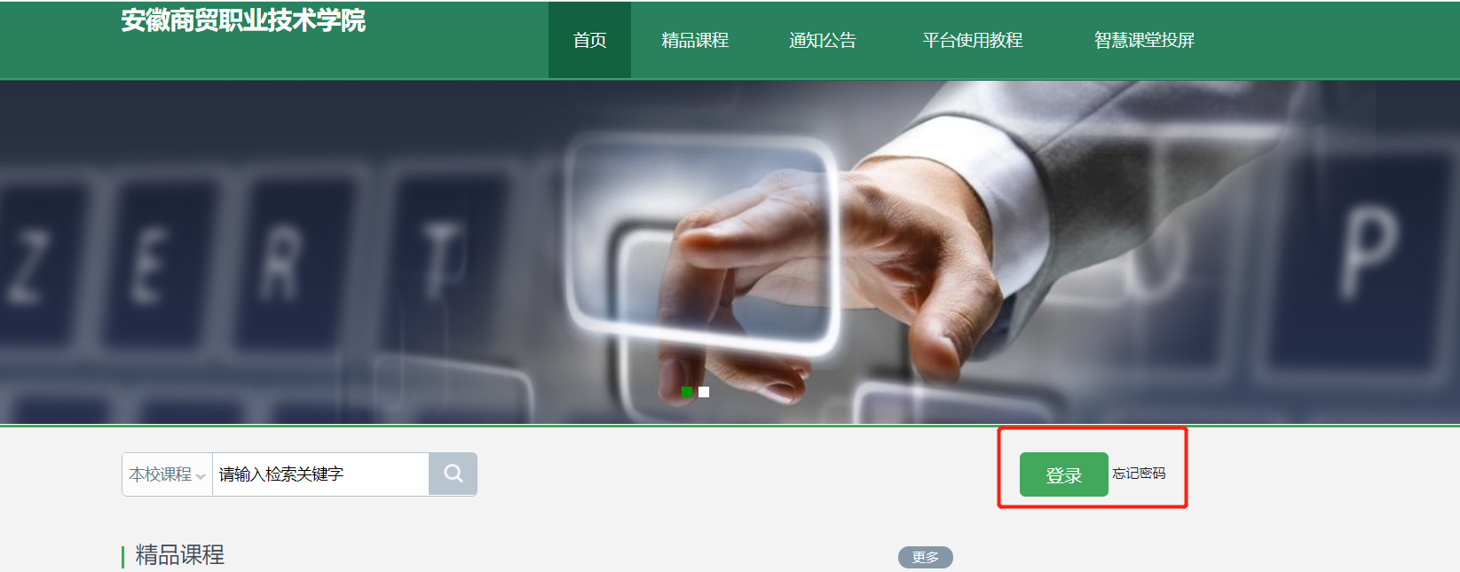
单击登录按钮，弹出登录界面如下图所示：
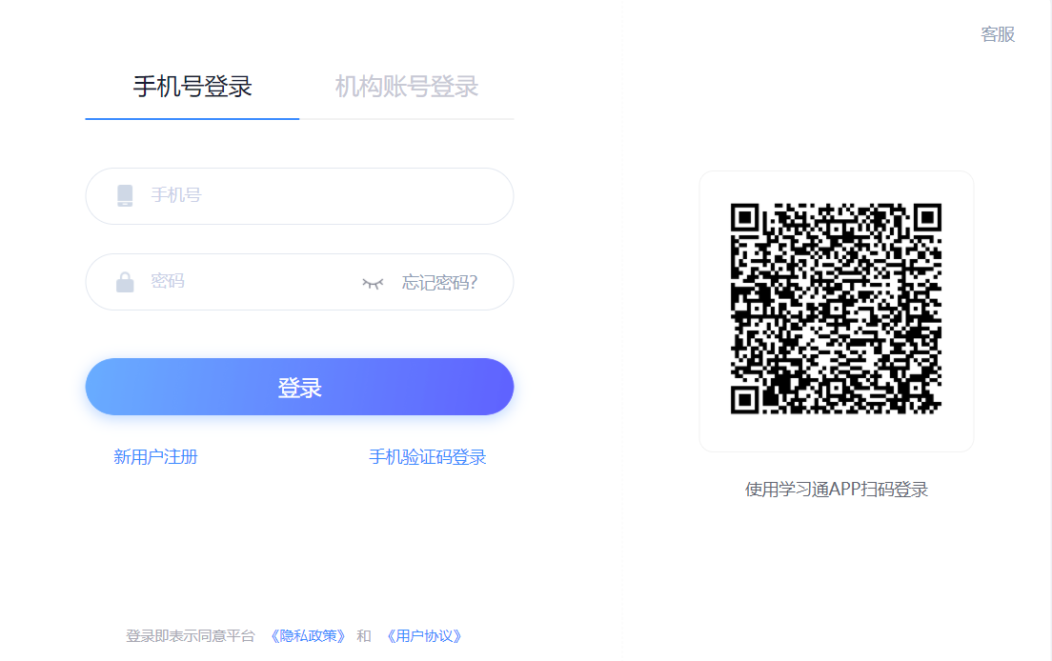
点击新用户注册，按指引完成注册。（注意：如果之前注册过学习通，可以直接用手机号码登录！）
登录成功后进入个人空间，点击左侧头像下的“账号管理”，在“基本资料”下添加单位，按指示输入学校名称和学号即可完成学校绑定。（此处一定检查是否绑定了学校学号信息，不绑定的话个人空间则没有课程！）
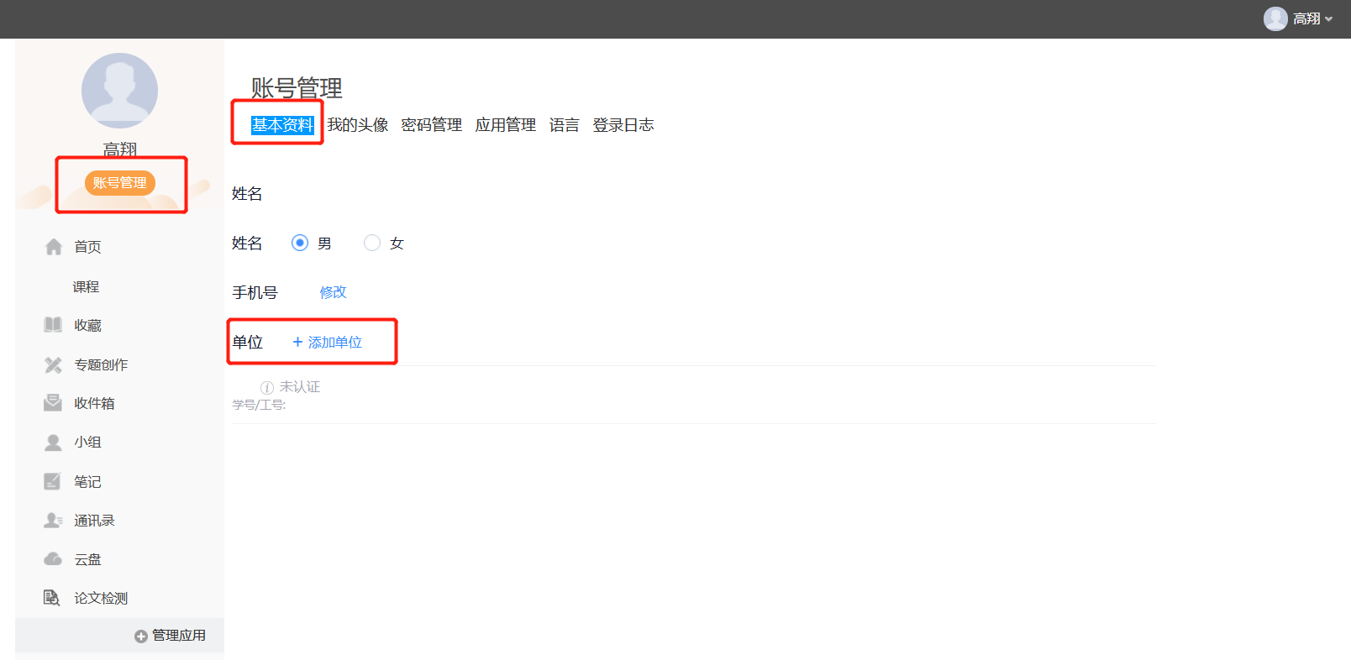
绑定学校学号后返回学习空间，空间界面如下图所示：
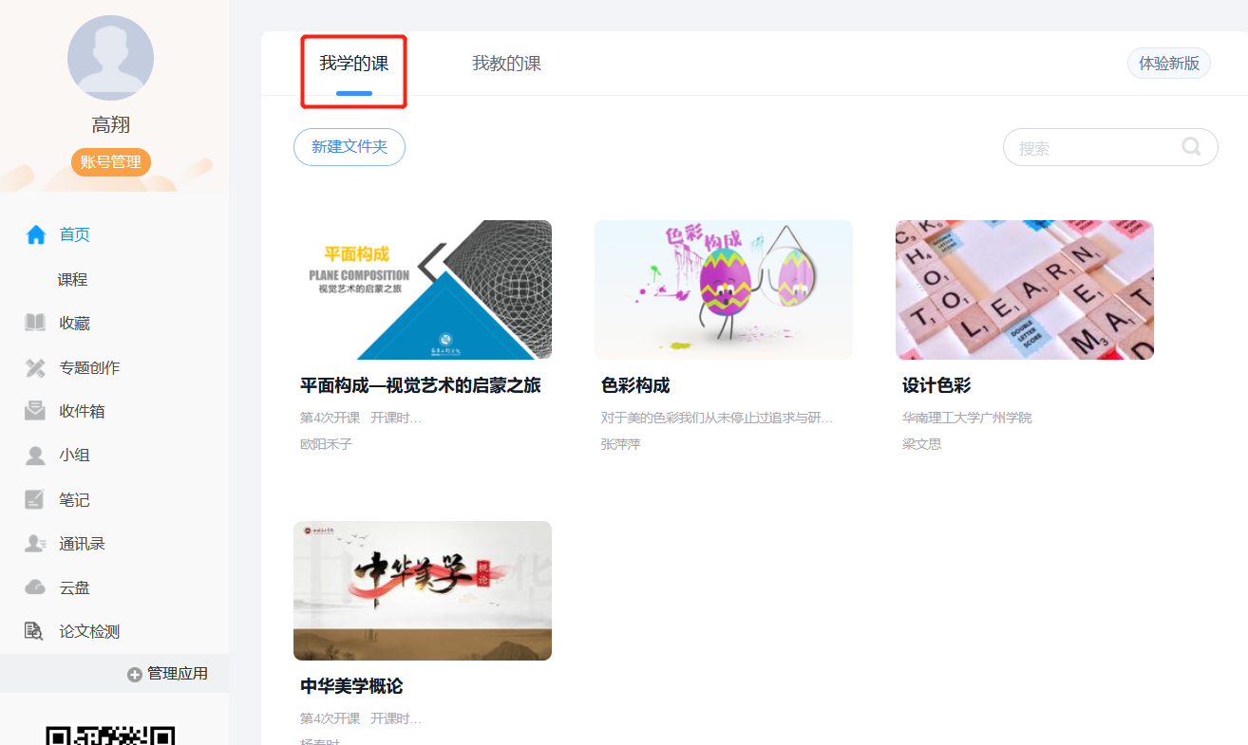
主页主要展示的是功能模块名称以及各个功能模块中所包含的功能界面，用户可通过点击相应的功能界面名称，进入该功能的操作界面，然后进行相应的业务处理操作。

1.2手机登录方式：
您可以通过以下途径下载安装超星学习通：
途径1：应用市场搜索“学习通”，查找到图标为 的 App，下载并安装。
途径2：扫描下面的二维码，转到对应链接下载 App 并安装（如用微信扫描二维码请选择在浏览器打开）。

途径3：移动设备浏览器访问链接 http://app.chaoxing.com，下载并安装App。
下载后用手机号码注册学习通（如果之前已经注册过了，可直接登录），点击“我”点击头像“账号管理”“单位设置”“添加单位”，按指示添加学校账号信息；
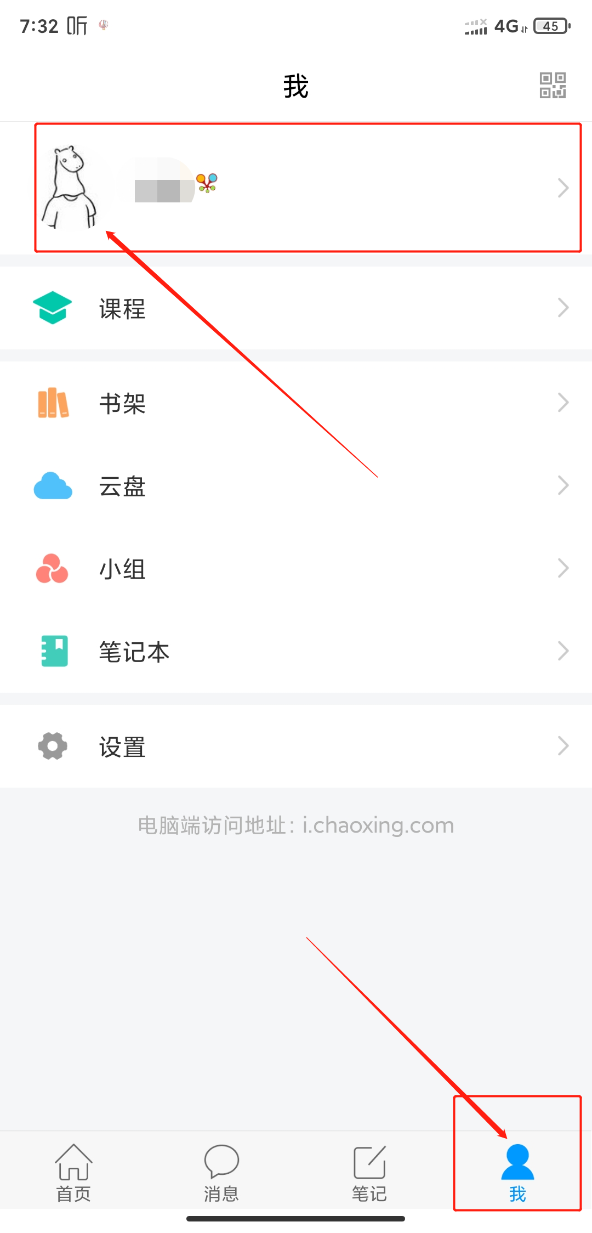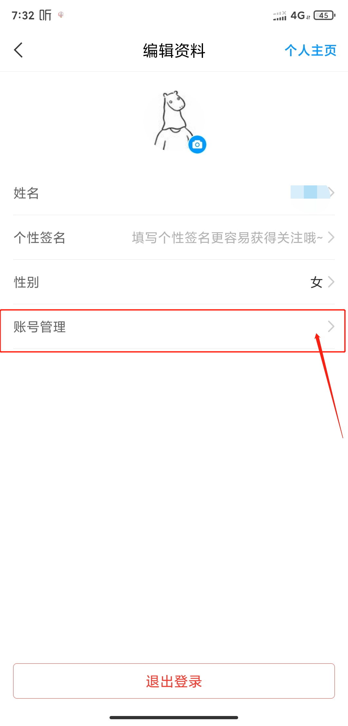
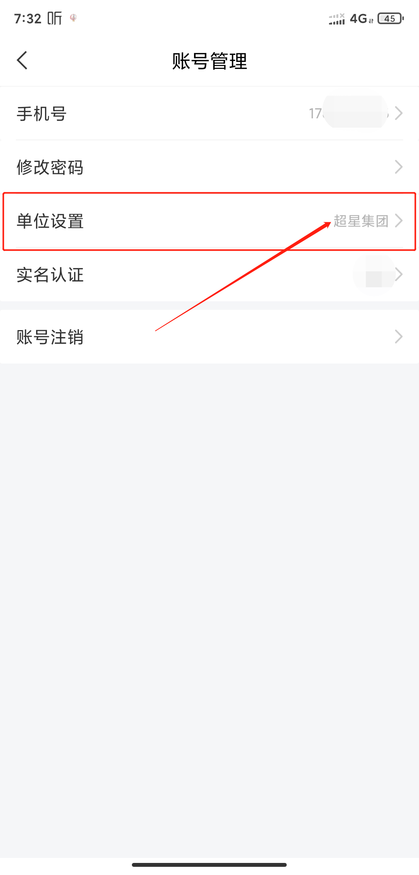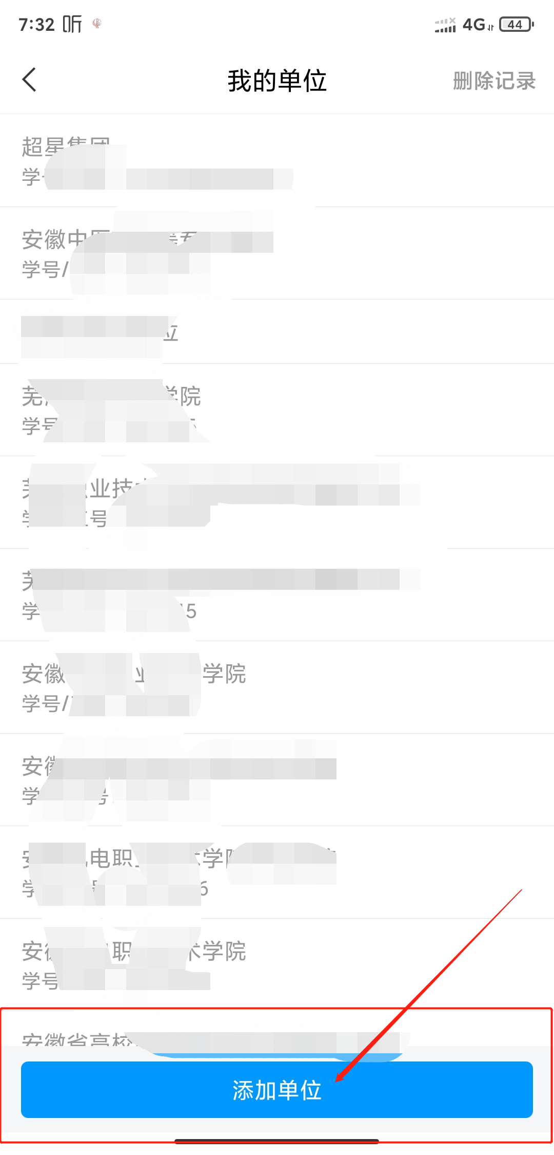
若忘记密码，则点击登录窗口中的“忘记密码”按钮。可通过已绑定的手机号获取验证码自动找回，若之前没有绑定手机号，可联系管理员进行人工找回。
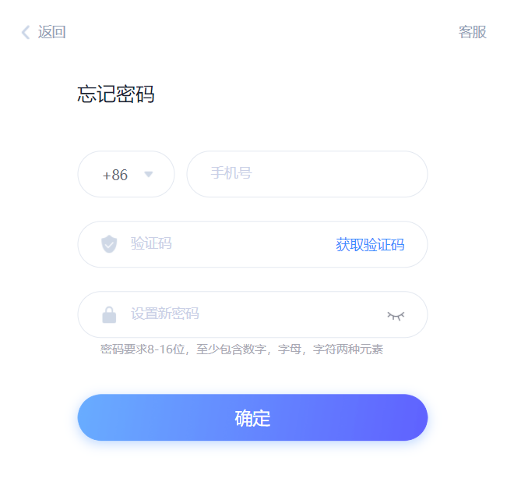

2.如何学习课程

2.1电脑端学习方式
学生进入学习空间后，选择“我学的课”，点击课程封面即可进入课程。
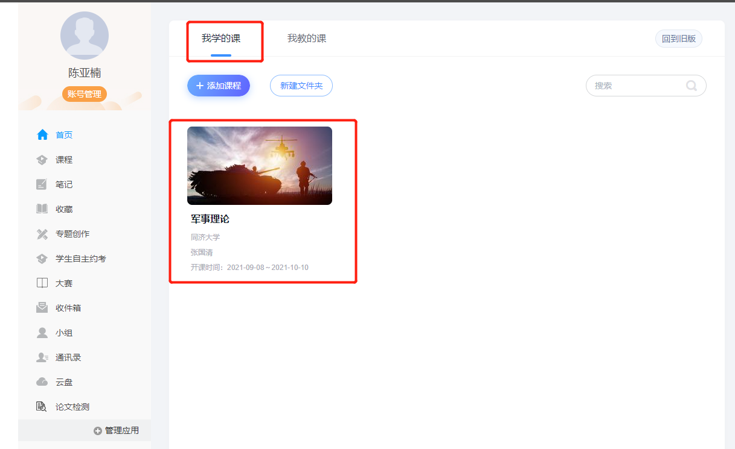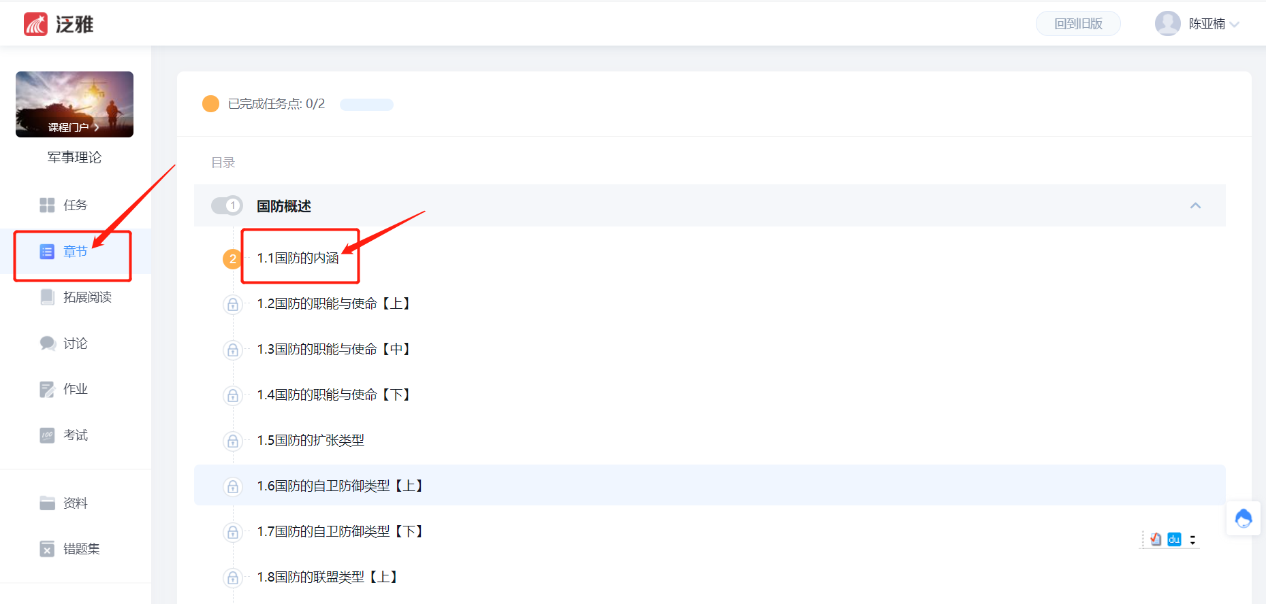

进入课程后，点击左侧导航栏“章节”按钮开始学习，未学习章节前面序号为橙色，章节任务完成后会显示绿色。
注意：每个章节后都会有章节测验，需要完成后才能进入下一章节的学习。
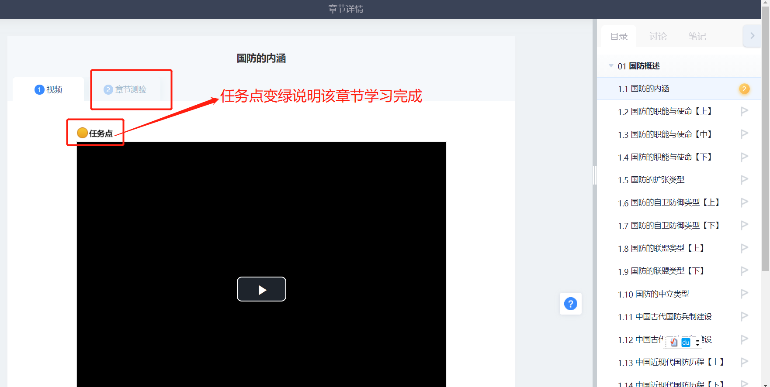
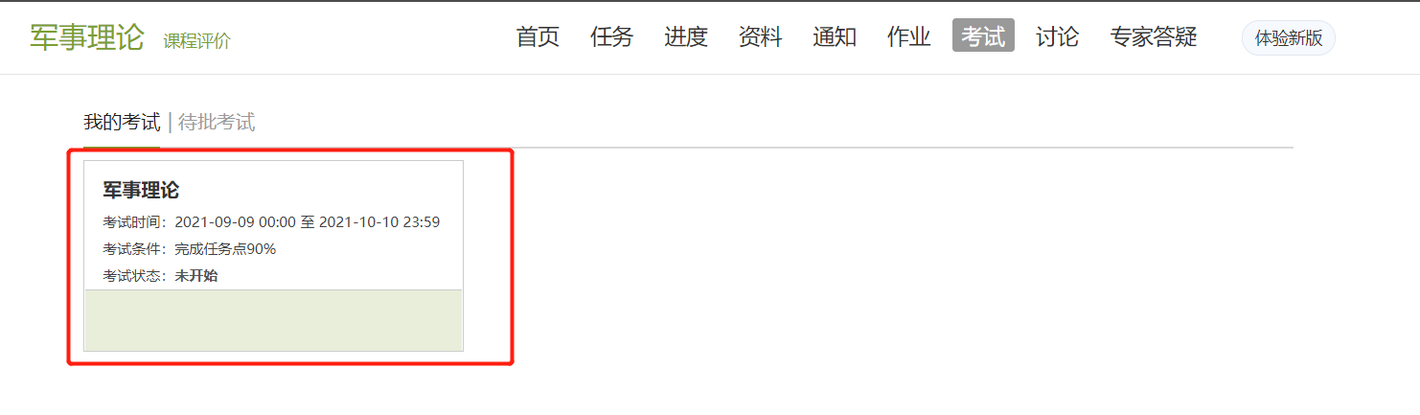

2.2手机端学习方式
登录学习通后，点击“我”“课程”。
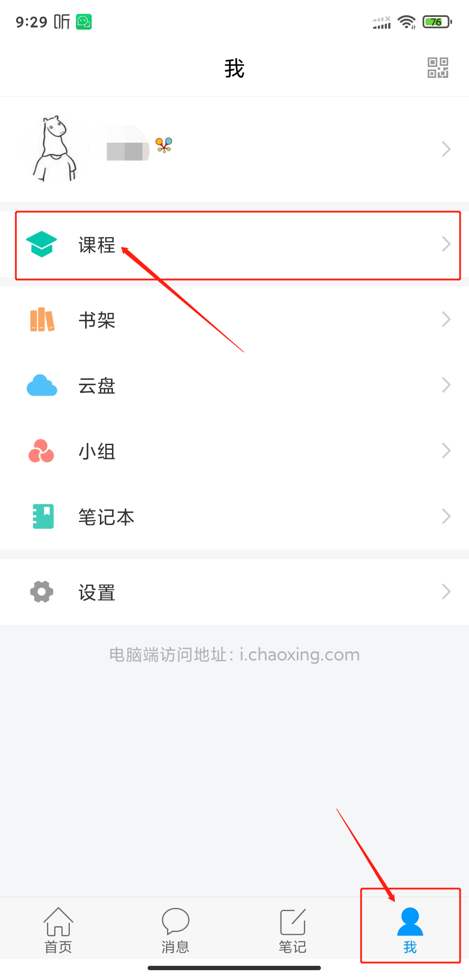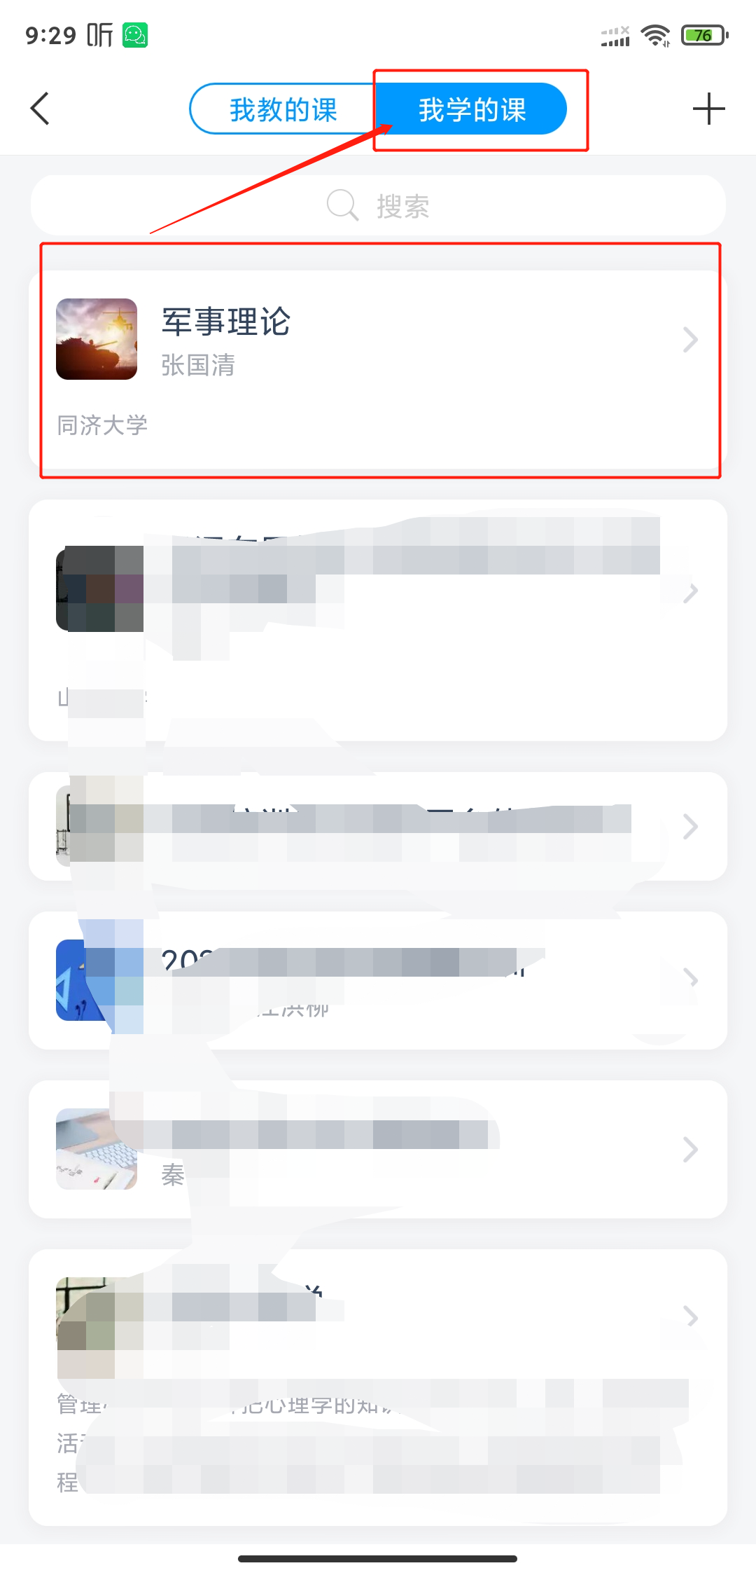
点进课程进入“章节学习”，每个章节由2部分组成：视频+章节测验，各位学生全部完成，方可以解锁下一章节任务。每个任务点完成后，会变成绿色。
